2025

**Nom de l’apprenante : Selsebil MERINE Nom de la Tutrice : Daphné ANTILOPE**

**Centre de Formation : Ariane Formation**

**Date d’examen : 02/06/2025**

Dossier projet – TP DWWM 2025

TABLE DES MATIERES

Contexte du projet 1

Expressions des besoins 2

Contraintes du projet 4

Livrables 4

Moodbord 4

Logo 4

Arborescence 4

Maquettes 4

Front-end 10

Back-end 10

Tests et retours utilisateurs 10

Performance et sécurité 10

SEO et visibilité 10

Évolutivité et maintenance 10

Bilan et perspectives 10

CAHIER DES CHARGES

# **Contexte du projet**

Ce projet s’inscrit dans un contexte de refonte du site : « Remets toi au sport ».

L’auteur, rédacteur et propriétaire qui se cache derrière ce site web est en fait une seul et unique personne, qui se trouve être un proche à moi. Il exerce en tant que médecin généraliste au sein d’une clinique dans le 91, et il remarque au fil de ses consultation qu’il passe beaucoup de temps à donner les mêmes conseils : il arrive à la conclusion que ses patients, notamment les plus âgés, sont mal informés au sujet des automatismes à avoir et les bonnes pratiques à mettre en place dans leur quotidien afin de garder la forme et de se sentir plus agile, souple, et en bonne santé. C’est ainsi qu’il créa « Remets toi au sport » et y publia régulièrement des articles pouvant traiter de sujets divers et variés ; on peut y trouver des mises en garde sur les dangers d’un médicament, des guides d’étirements à faire le matin au réveil ou encore des conseils sur l’utilisation et le fonctionnement d’une machine de sport. Cependant, il constate depuis sa création, que le nombre de visiteurs du site n’excède pas les 10 / jour.

De ce fait, je lui ai naturellement proposer de remettre en forme son site web dans l’objectif de le rendre plus facile d’utilisation puisqu’il est majoritairement adressé à la classe d’âge senior. Également de le rendre plus attrayant en optant pour un design épurer mais efficace. Enfin, d’améliorer son positionnement dans les moteurs de recherches afin de le rendre visible par les internautes.

# Expressions des besoins

**Analyse générale :**

Pour commencer, j’ai rapidement constater que le site web n’avait pas de bonne structures. Les différents articles ne sont pas rangés dans des catégories. D’ailleurs, je pense qu’il est utile de redéfinir les objectifs du sites car les sujets sont tellement diversifiés que l’on tend à s’éparpiller et finir par se perdre. J’ajoute également que le site à été réaliser à partir d’une Template sur Wordpress ce qui pose problèmes pour plusieurs raisons : premièrement la sécurité et deuxièmement être limité dans le design et la créativité.

**Analyse des besoins du client :**

CONTEXTE DE REFONTE DE SITE

Question 1 : Quel est l’objectif principal du blog ?

Mon objectif est multiple : informer, partager du contenu autour du sport et de la santé, fidéliser une communauté et à terme générer des revenus via la publicité +l’affiliation.Je vais commencer à faire de l’affiliation pour info.

Question 2 : Quelles sont tes attentes spécifiques ?

Je veux :

• une meilleure visibilité sur Google (SEO)>>J’ai commencé à me contacter un gars qui doit s’occuper de ça. Mais si tu sais le faire, j’annule tout c’est très bien.

• une augmentation du trafic et éventuellement des abonnés sur Pinterest ou newsletter>>Je suis tenté par instaurer une récolte de mails afin de pouvoir instaurer un système de news later qui permet d’informer pour les nouveaux articles.

• un site rapide (ce que j’ai déjà optimisé avec WP Rocket et Imagify)

• une identité visuelle claire et cohérente

• garder la base de mon travail sans tout casser

Question 3 : Quelles sont les principales frustrations avec l’actuel site ?

Pas forcément de grosses frustrations, mais parfois le côté  traffic ++++

“ordre” des catégories est un peu flou. Aussi, j’ai désactivé les commentaires car ça demandait trop d’énergie à gérer. C’est un point que j’aimerais peut-être revoir sous une autre forme (espace membre, réactions simples, etc.).

QUEL PUBLIC CIBLE

Question 4 : À qui est-il adressé ?

À un public adulte, entre 25 et 55ans principalement, intéressé par le sport, la remise en forme et la santé.

Question 5 : Comment qualifies-tu le public cible ?

Plutôt des débutants, des personnes qui veulent reprendre le sport, améliorer leur hygiène de vie ou leur santé, et aussi quelques passionnés de bien-être.

Question 6 : Selon toi, quel type de contenu préfèrent-ils ?

Des articles pratiques, des programmes d’entraînement, des conseils santé, parfois des témoignages. J’aimerais aussi développer un peu plus le format image / infographie sur Pinterest.

EXPÉRIENCE UTILISATEUR

Question 7 : Y a-t-il des sites concurrents qui t’inspirent ?

Oui, des sites comme docteur fitness, ou des blogs le fond et la clarté de navigation. Mais je veux garder un style propre à moi.

Question 8 : Tu préfères un design épuré et minimaliste ou un style plus dynamique et coloré ?

Un mix des deux. Épuré pour la lisibilité, mais avec une touche dynamique pour le côté motivation / énergie.>>>je veux un design accrocheur et vendeur

FONCTIONNALITÉS

Question 9 : Souhaites-tu une navigation particulière ?

Oui :

• un menu clair

• des catégories bien triées

• peut-être des filtres pour les articles par type (nutrition, entraînement, bien-être)

• une barre de recherche bien visible

Question 10 : Veux-tu instaurer un espace membre ?

Oui, c’est une idée qui me tente. Un espace utilisateur pour suivre ses articles favoris ou des programmes personnalisés peut être intéressant.

Question 11 : Veux-tu intégrer une newsletter ou des notifications push ?

Oui pour la newsletter (j’aimerais m’y mettre bientôt). Notifications push à voir si ce n’est pas trop intrusif.

Question 12 : Veux-tu permettre aux visiteurs de commenter ou partager le contenu ?

Pour les commentaires, non pour l’instant car c’est trop chronophage. Je les ai même désactivés avec un plugin. Mais je suis ok pour les boutons de partage sur les réseaux sociaux (surtout Pinterest, Facebook et WhatsApp).

**Analyse des besoins des utilisateurs finaux :**

Le profil de l’utilisateur final est :

**Cahier des charges fonctionnel :**

Objectifs

Les objectifs à atteindre dans ce projet sont multiples. Détaillons-les dans le tableau ci-dessous.

|  |  |  |
| --- | --- | --- |
| Plus facile d’utilisation | | |
| *Objectif ?* | *Comment ?* | *Pourquoi ?* |
| L’objectif ici est de rendre le site bien rangé. Un site qui est facile d’utilisation est intuitif | Il faut réorganiser entièrement l’architecture du site web, repenser les catégories d’articles en élaborant dans un premier temps une nouvelle arborescence. | Les raisons |

|  |  |  |
| --- | --- | --- |
| Plus facile d’utilisation | | |
| *Objectif ?* | *Comment ?* | *Pourquoi ?* |
| L’objectif ici est de rendre le site bien rangé. Un site qui est facile d’utilisation est intuitif | Il faut réorganiser entièrement l’architecture du site web, repenser les catégories d’articles en élaborant dans un premier temps une nouvelle arborescence. | Les raisons |

|  |  |  |
| --- | --- | --- |
| Plus facile d’utilisation | | |
| *Objectif ?* | *Comment ?* | *Pourquoi ?* |
| L’objectif ici est de rendre le site bien rangé. Un site qui est facile d’utilisation est intuitif | Il faut réorganiser entièrement l’architecture du site web, repenser les catégories d’articles en élaborant dans un premier temps une nouvelle arborescence. | Les raisons |

# Contraintes du projet

Les contraintes rencontrées sont de 3 types :

**Contraintes de type « technique »**

Les contrains techniques sont

**Contraintes de type « financière »**

**Contraintes de type « temporelle »**

# Livrables

## **Moodbord**

## **Logo**

## **Arborescence**

## **Maquettes**

**Nom de domaine :**

**Voici des suggestions de noms plus courts et percutants pour le blog de remise au sport :**

**Noms dynamiques et motivants**

* **ReSport *(Reprendre le sport simplement)***
* **MoveUp *(Bouge et progresse !)***
* **FitBack *(Se remettre en forme)***
* **GoFit *(Motivation immédiate)***
* **ReMove *(Reprendre le mouvement)***
* **Sportify *(Inspiré de la motivation et du sport)***
* **BodyUp *(Pour s’élever physiquement et mentalement)***
* **ReStartFit *(Redémarrer avec le sport)***

**Versions plus douces et accessibles**

* **BougeToi *(Simple et direct)***
* **FitEasy *(Le sport sans prise de tête)***
* **FormeZen *(Remise en forme en douceur)***
* **MonFit *(Centré sur l’utilisateur)***

**Versions créatives et originales**

* **Fitly *(Court et moderne)***
* **MoovIt *(Bouge avec style)***
* **ReBoost *(Pour se rebooster avec le sport)***
* **SportUp *(Pour aller de l’avant)***

**👉 Si tu as une préférence de style (motivation, douceur, modernité), je peux affiner encore plus ! 😊**

**🔥 Variantes de ReSport :**

* **ReSportif *(Version francisée et dynamique)***
* **ReSporty *(Moderne et punchy)***
* **ReSportX *(Avec une touche sportive et tendance)***
* **ReSportez *(Joue sur le verbe "reportez" et "sport")***
* **ReSportNow *(Appel à l’action immédiat)***
* **Re2Sport *(Créatif avec le chiffre "2" pour "re")***
* **BeReSport *(Motivant et inclusif)***

**⚡ Alternatives avec le même esprit :**

* **ReMoveFit *(Reprends le mouvement et la forme)***
* **ReBoostFit *(Pour booster sa remise en forme)***
* **Back2Sport *(Simple et international)***
* **AgainSport *(Facile à retenir et motivant)***
* **SportReGo *(Pour repartir vers le sport)***

**💪 Noms dans l’esprit de ReSport :**

* **ReActif *(Joue sur “réactif” et “se remettre en action”)***
* **ReDynamik *(Dynamisme et retour à la forme)***
* **ReForme *(Double sens : reprendre la forme / se reformer)***
* **ReMotive *(Pour se remotiver à bouger)***

**🌿 1. Palette de couleurs apaisantes et dynamiques**

* **Couleurs principales : Tons naturels (vert sauge, beige, blanc cassé) pour le bien-être.**
* **Touches dynamiques : Accents de bleu ou orange pour le côté sport.**
* **Mode sombre disponible pour le confort visuel.**

**🖥️ 2. Mise en page aérée et responsive**

* **Hero Banner avec une vidéo courte : Personnes pratiquant du yoga, du running ou préparant des repas sains.**
* **Sections claires et espacées avec des images inspirantes.**
* **Typographie lisible : Titres en sans-serif moderne et textes en police douce.**

**📱 3. Navigation intuitive et rapide**

* **Menu sticky en haut avec :**
  + **Accueil 🏠**
  + **Sport 🏋️‍♂️**
  + **Bien-être 🧘‍♀️**
  + **Nutrition 🥗**
  + **Témoignages 🗣️**
  + **Contact 📩**
* **Recherche rapide avec suggestions automatiques.**

**🎥 4. Contenu interactif et multimédia**

* **Articles enrichis de vidéos courtes, podcasts et infographies.**
* **Section "Défis du mois" pour encourager l'engagement.**
* **Témoignages vidéos de lecteurs.**

**🧩 5. Accessibilité et inclusivité**

* **Contraste élevé pour les malvoyants.**
* **Fonction de lecture audio des articles.**
* **Images avec descriptions alternatives.**

**🛠️ 6. Fonctionnalités bonus**

**✅ Espace membre : Suivi des progrès et carnets de notes.  
✅ Newsletter avec astuces hebdomadaires.  
✅ Boutique de produits bien-être et équipements sportifs.**

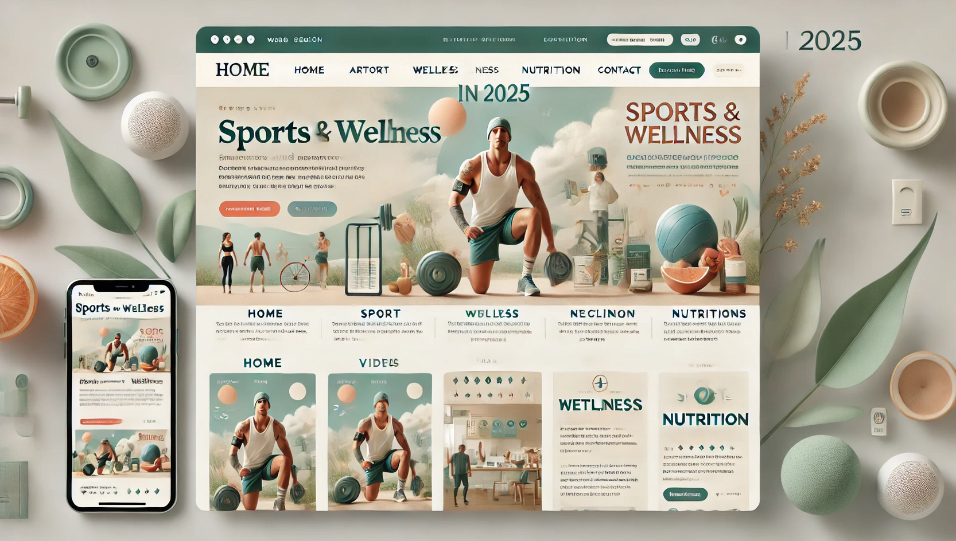

**Footer :** 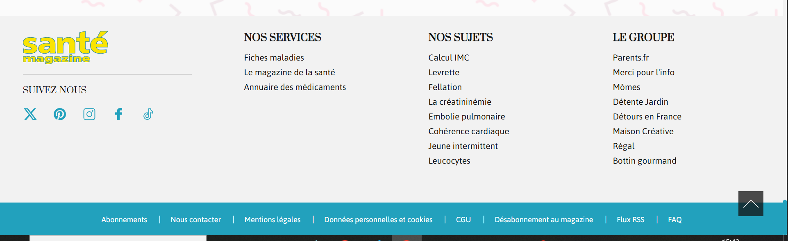

**Pour la version mobile / responsive :**

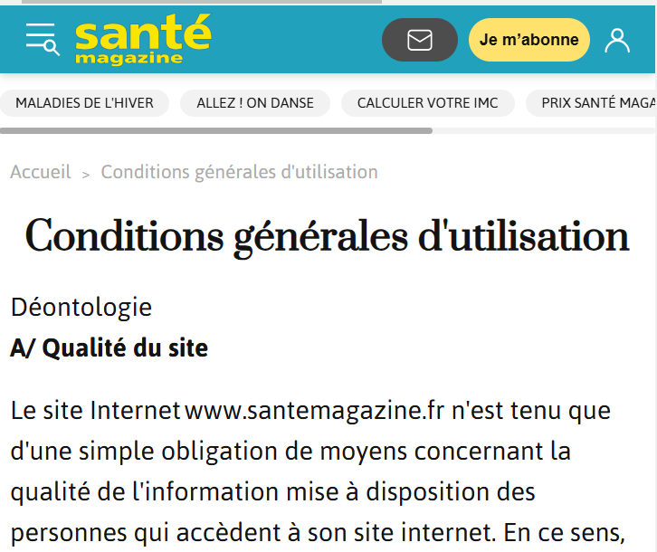 **la**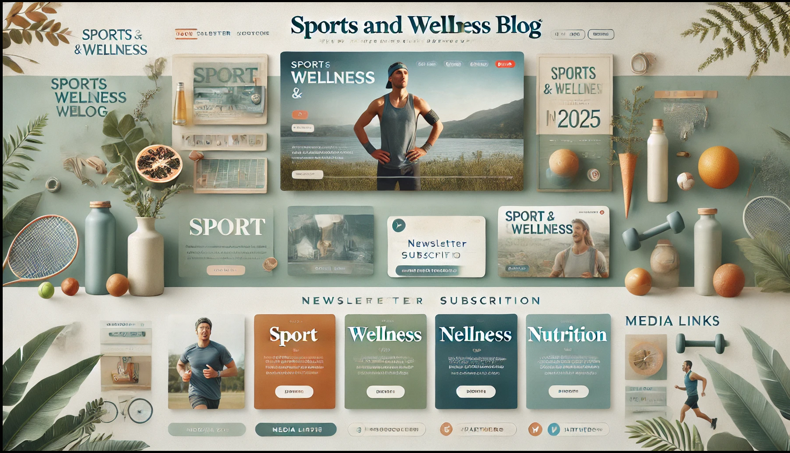

DEVELOPPEMENT DU SITE

# Front-end

# Back-end

SUIVI ET OPTIMISATION

## Tests et retours utilisateurs

* **Comment as-tu testé ton site après la mise en ligne ?**
* **Quels feedbacks as-tu reçus et comment les as-tu traités ?**

## Performance et sécurité

* **Surveillance des performances (temps de chargement, responsive design, compatibilité navigateurs).**
* **Mesures prises pour la sécurité des données et contre les attaques.**

## SEO et visibilité

* **Stratégie SEO (mots-clés, balises, performance mobile, backlinks).**
* **Intégration avec les réseaux sociaux et outils d’ »analyse (Google Analytics, Search Console).**

Évolutivité et maintenance

* **Corrections de bugs et mises à jour futures.**
* **Fonctionnalités prévues pour une V2.**

## Bilan et perspectives

* **Quels objectifs as-tu atteints ?**
* **Comment ton projet pourrait évoluer à long terme ?**

